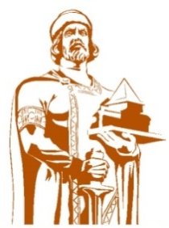
Музыка Ярославля
1 класс
Фольклорные традиции Ярославля
Рисунок к произведению « Коробейники» 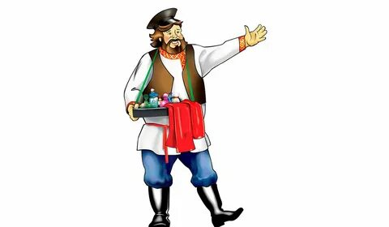

Русские частушки
Нарисуй колокол

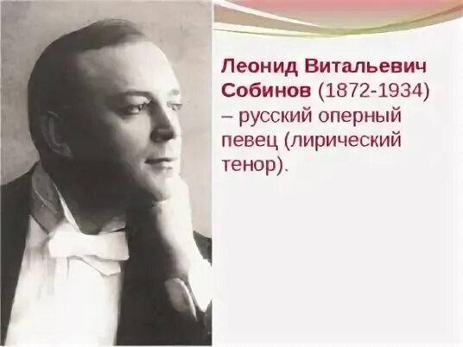 Ария Ленского из оперы « Евгений Онегин»

Орган 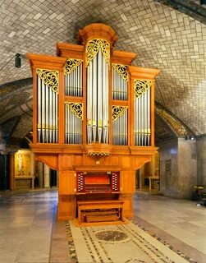

Мои впечатления от курса «Музыка Ярославля»:
_______________________________________________________________________________________________
_______________________________________________________________________________________________

